**浙江工业大学工程设计集团有限公司总部大楼建设综合资金服务银行招标公告**

**浙江工业大学工程设计集团有限公司**

**二〇二五年八月**

# 第一部分 招标公告

**一、项目名称：**浙江工业大学工程设计集团有限公司总部大楼建设综合资金服务银行招标公告

**二、招标编号：**ZJUTADR-2025-021

**三、项目内容：**总部大楼建设综合资金服务及相关业务，包括大楼建设支持、全员工资代发业务、员工个人权益服务等银企深化合作的内容。

**四、服务要求**

投标银行须结合本公司总部大楼建设及全员工资代发等深化合作需求，提交综合资金服务方案。综合资金服务应包含以下核心内容：

1.融资服务方案

（1）大楼建设融资服务。融资方式可包括但不限于：中短期流动资金贷款、固定资产投资贷款，银行承兑汇票、国内信用证、无追索权的应收账款保理等供应链支付方式，同等条件下利率优先。

（2）鼓励投标银行提交适合本公司业务模式的供应链金融方案。方案需依托本公司现有业务场景，采用票据、银行直接支付等方式助力企业开展资金业务，本公司着重考虑费率、可操作性等因素。

2.资金存放方案

鼓励投标银行提供具有竞争力的大额资金存放产品方案，包括且不限于中短期存放产品、三年大额存单等，要求无风险、可操作性强，同等条件下利率优先。

3.工资代发及员工个人权益服务等方案

鼓励投标银行提供全员工资代发及员工个人权益服务等方案，本公司着重评估为公司和员工提供的综合贡献和权益。

**五、中标原则**

本公司将根据资金使用计划，结合各投标银行提交的综合方案进行审议后确定最终中标银行，中标原则为经认定的综合贡献（收益）最高的银行。根据方案评审结果，本公司择优开展相关业务。中标结果不再另行公告。在综合贡献（收益）同等的前提下，本公司战略合作银行优先。

**六、投标人的资格要求**

（一）境内依法设立的大型国有银行、全国性股份制商业银行、具有一定资产规模的城市商业银行、在拱墅区设有营业网点的农村商业银行；

（二）在杭州市区设有分支机构；

（三）依法开展经营活动，近3年内在经营活动中无重大违法违规记录及重大违约事件；

（四）银监部门年度监管评级近3年均为2级及以上。

**七、投标截止时间**

申请人在**2025年8月11日10：00前**（本项目截止日期）以密封函件形式将报价文件送至杭州市潮王路18号浙江工业大学梦溪村博文园412，密封函件封口处必须加盖公章。迟到的申请书将被拒绝（以申请书送达招标人的时间为准）。有关本项目其他事宜，请与招标人联系。

**八、其他说明**

（一）联系方式及地址

联系人：虞丽莉、洪英杰

联系方式：0571-88320128

邮箱：[674994487@qq.com](mailto:674994487@qq.com)

招标人地址：杭州市潮王路18号浙江工业大学梦溪村博文园

（二）本公司总部大楼项目资料不作为公开信息予以公示，如投标银行确需查阅，须自行联系招标联系人获取。

浙江工业大学工程设计集团有限公司

2025年8月4日

# 第二部分 须知

**一、投标人的资格要求**

**详见招标公告**

**二、申请文件的签署、份数及递交**

（1）投标文件需打印或用不褪色的墨水填写。投标文件应装订成册。

（2）投标文件需按照以下固定的顺序分类装订：

1.投标授权书

2.资金服务方案文件

3.资格文件（证明资料详见“投标人的资格要求”）

4.其他认为应提供的材料

（3）投标文件一式二份，须由法定代表人（或省分行负责人）或法定代表人授权代表签署。

（4）包装袋须密封，封口处加盖申请人公章或密封章。

**包装袋上贴标签注明：**

**项目名称：**浙江工业大学工程设计集团有限公司总部大楼建设综合资金服务银行招标公告

**在规定截止日期前不得开启。**

**申请人名称：**

（4）申请人所递交的全部文件均按保密文件处理，并不予退还。

（5）招标对象面向一级支行或市级分行及以上分支机构，可由一级支行或统一由市一级分行负责递交申请文件。

**本次项目接受现场递交或邮寄快递的方式提交申请文件,请各申请人谨慎考虑邮寄或快递时间。邮寄或快递地址：浙江省杭州市潮王路18号浙江工业大学工程设计集团有限公司，接收人：洪英杰；联系电话：18768106635。**

**采用现场递交的申请人在百度地图搜索“梦溪村-1号楼”，地图标识的红点路线详见下图：**

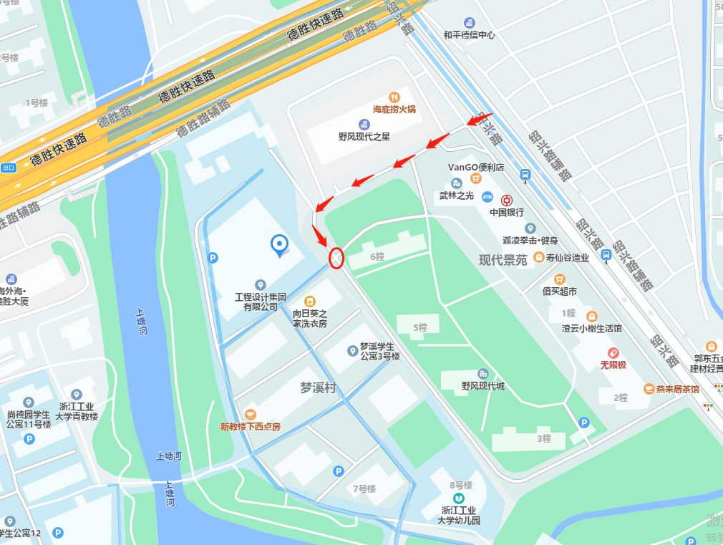

# 第三部分 评价标准

1. 评标原则：经评审合格的投标单位中，评标小组根据综合贡献确定最终中标银行。
2. 最终中标结果经评标小组确认后，通知中标银行签订资金服务协议。
3. 当确定的中标人放弃中标，或提出不能履行协议，取消该中标银行的中标资格，重新按综合贡献从高到低择优选择。
4. 在投标截止期内有效合格的投标银行少于3家的，取消当期招标工作，延后重新招标。
5. 公司不再另行通知未中标方和解释落标原因，不退还申请文件。

# 第四部分 投标文件格式

**1、投标授权书**

致：浙江工业大学工程设计集团有限公司：

兹授权我单位： 同志，全权代表我单位参加 浙江工业大学工程设计集团有限公司总部大楼建设综合资金服务银行招标公告 项目事项，包括但不限于递交投标文件等，其在投标中的一切活动本行均予以承认。

单位名称（盖章）：

法定代表人（或分（支）行负责人）签字：

日期： 年 月 日

附：

全权代表： ， 签字：

身份证号码： ，职务：

（本授权书在2025年8月 日之前有效，并附被授权人身份证复印件。）

**2、资金服务方案文件**

**（格式由投标人自拟）**

**3.资格文件**

由投标人自拟，证明资料详见“投标人的资格要求”

**4.其他认为应提供的材料**